**Dankook University**

**REPORT**

|  |  |
| --- | --- |
| 과목명 | 컴퓨터 그래픽스 |
| 교수님 | 송인식 교수님 |
| 마감일자 | 2020.05.22 |
| 학번 | 32160204 |
| 이름 | 공채운 |

**목차**

1. 구현 주제

2. 구현 내용

3. 예상 UI

1. 구현 주제

WebGL을 이용한 브라우저에서 동작하는 그림판 프로그램

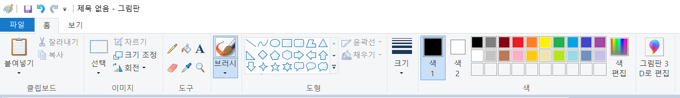

Figure . Window 그림판

2. 구현 내용

* 기본 그리기 기능 및 굵기 설정
* 각종 다각형 그리기
* 색 설정
* 스포이드(색 추출) 기능
* 그 외, 선택, 회전, 확대 기능 등 구현이 가능한 대로 구현할 예정

3. 예상 UI

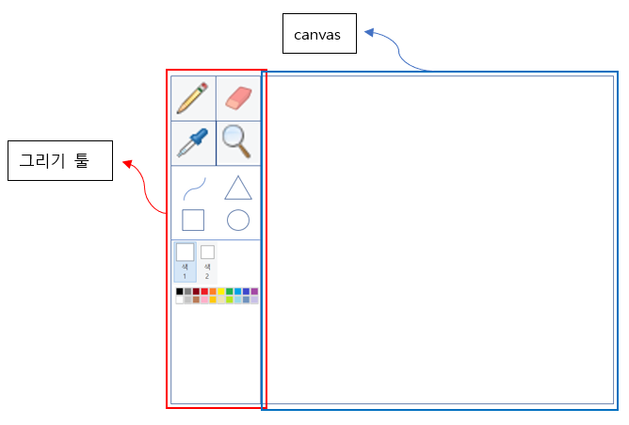

Figure . User Interface